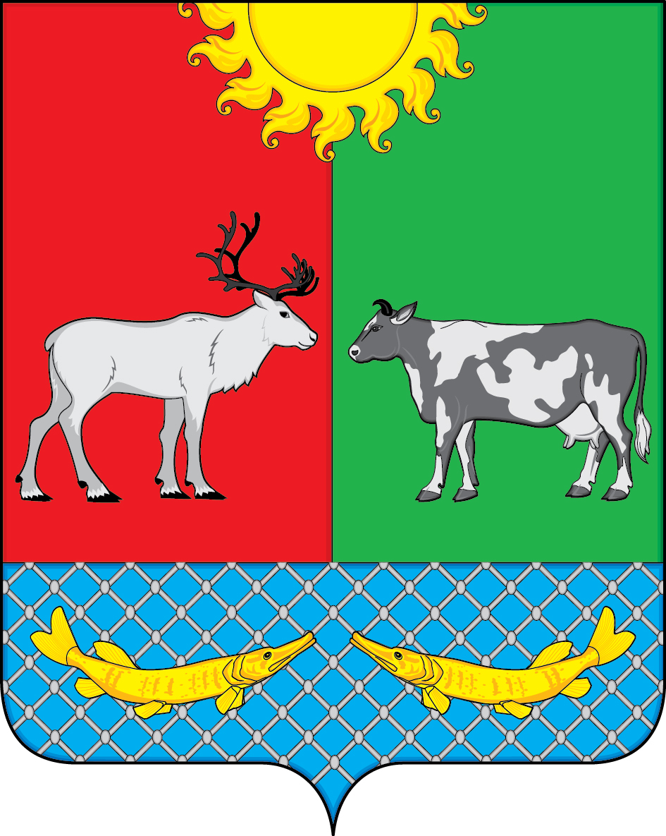

СОВЕТ ДЕПУТАТОВ СЕЛЬСКОГО ПОСЕЛЕНИЯ «КОТКИНСКИЙ СЕЛЬСОВЕТ» ЗАПОЛЯРНОГО РАЙОНА НЕНЕЦКОГО АВТОНОМНОГО ОКРУГА

3-е заседание 7-го созыва

РЕШЕНИЕ

от 21 ноября 2022 года № 1

О внесении изменений в решение Совета депутатов Сельского поселения «Коткинский сельсовет» Заполярного района
Ненецкого автономного округа
«О местном бюджете на 2022 год»

В соответствии со статьей 35 Федерального закона от 06.10.2003 № 131-ФЗ «Об общих принципах организации местного самоуправления в Российской Федерации», статьей 184.1 Бюджетного кодекса Российской Федерации, на основании статьи 24 Устава Сельского поселения «Коткинский сельсовет» Заполярного района Ненецкого автономного округа, Положением «О бюджетном процессе в муниципальном образовании «Коткинский сельсовет» Ненецкого автономного округа» утвержденным, Решением Совета депутатов МО «Коткинский сельсовет» НАО от 30.12. 2013 № 4, Совет депутатов Сельского поселения «Коткинский сельсовет» ЗР НАО РЕШИЛ:

1. Внести в Решение Совета депутатов Сельского поселения «Коткинский сельсовет» Заполярного района Ненецкого автономного округа от 29 декабря 2021 года № 5«О местном бюджете на 2022 год» (в редакции от 31.03.2022 № 1, от 29.04.2022 № 2, от 21.06.2022 № 1, от 05.08.2022 № 1) следующие изменения:
1) Пункт 1 изложить в новой редакции:
«1. Утвердить основные характеристики местного бюджета на 2022 год:
1.1 прогнозируемый общий объем доходов местного бюджета в сумме 41129,9 тыс. рублей;
1.2 общий объем расходов местного бюджета в сумме 42420,6 тыс. рублей;
1.3 дефицит местного бюджета в сумме 1290,7 тысяч рублей или 51,3 процентов утвержденного общего годового объема доходов местного бюджета без учета утвержденного объема безвозмездных поступлений».
2. Приложение 1 «Прогнозируемое поступление доходов в местный бюджет по кодам классификации доходов бюджета на 2022 год» изложить в новой редакции (приложение 1 к настоящему решению).
3. Приложение 2 «Распределение бюджетных ассигнований по разделам, подразделам, целевым статьям (муниципальным программам и непрограммным направлениям деятельности) и группам видов расходов бюджетов в ведомственной структуре расходов на 2022 год» изложить в новой редакции (приложение 2 к настоящему решению).
4. Приложение 3 «Источники финансирования дефицита местного бюджета на 2022 год» изложить в новой редакции (приложение 3 к настоящему решению).
5. Приложение 4 «Распределение расходов местного бюджета по разделам и подразделам классификации расходов на 2022 год» изложить в новой редакции (приложение 4 к настоящему решению).
6. Пункт 12 изложить в новой редакции:
«12. Утвердить объем межбюджетных трансфертов, получаемых из других бюджетов бюджетной системы Российской Федерации в 2022 году в сумме 38544,5 тыс. рублей».
7. Настоящее Решение вступает в силу со дня подписания и подлежит официальному опубликованию (обнародованию).

Глава Сельского поселения
«Коткинский сельсовет» Заполярного района
Ненецкого автономного округа А.И. Баев

